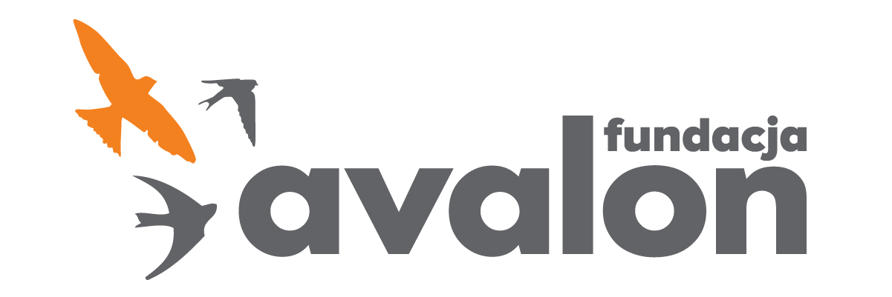

Fundacja Avalon
biuroprasowe.fundacjaavalon.pl

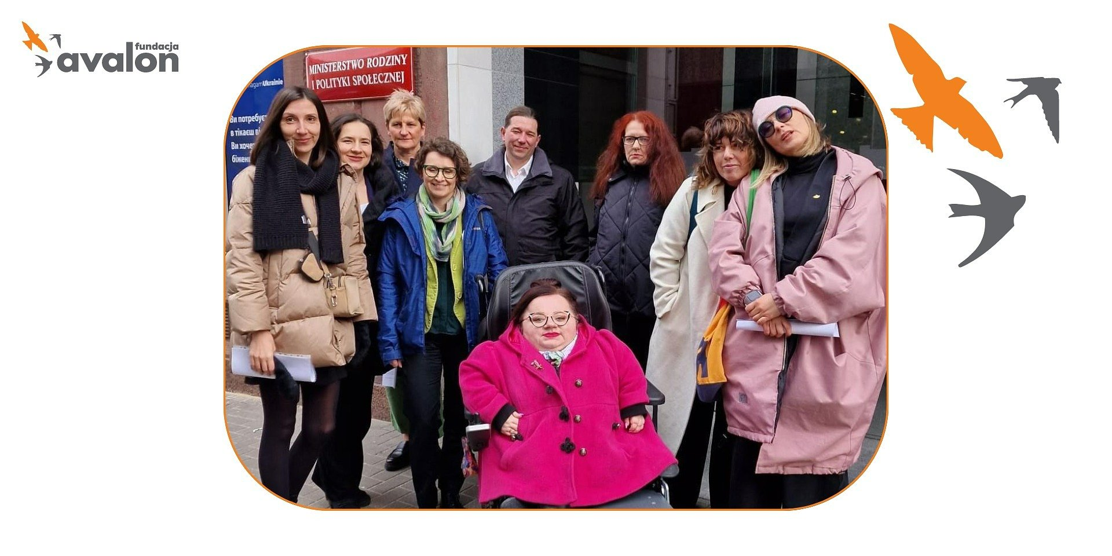

Nowe szanse i nadzieje dla osób z niepełnosprawnościami i ich opiekunów - podsumowanie spotkania w Ministerstwie Rodziny i Polityki Społecznej

Fundacja Avalon wspiera Protest opiekunów osób z niepełnosprawnościami #2119. Dyrektor generalny Fundacji uczestniczył we wczorajszych rozmowach w Ministerstwie Rodziny i Polityki Społecznej, wspierając grupę protestujących opiekunów w negocjacjach dotyczących nowego świadczenia dla osób z niepełnosprawnościami oraz możliwości pracy opiekunów bez ryzyka utraty świadczenia pielęgnacyjnego. Bardzo ważną, omawianą kwestią był także nowy, zagwarantowany ustawą system asystencji dla OzN.

Spotkanie, które trwało aż 3 godziny, przyniosło nowe nadzieje i szanse. Choć nie ma jeszcze ostatecznych projektów ustaw, jest to ważny krok w drodze do poprawienia funkcjonowania osób z niepełnosprawnościami i ich opiekunów w Polsce.

Podsumowanie spotkania, które było transmitowane przez Ministerstwo Rodziny i Polityki Społecznej, można znaleźć pod linkiem.

„Tak naprawdę diabeł tkwi w szczegółach. Dopóki nie zobaczymy zapisów w ustawach, a także
w rozporządzeniach do tych ustaw, trudno będzie przełożyć deklaracje i obietnice na to, jak w realnym życiu ten nowy system wpłynie na codzienność osób
z niepełnosprawnościami i ich rodzin. Zakładając jednak, że pokazane dziś pomysły staną się rzeczywistością bez żadnych niejasnych kruczków zapisanych małym drukiem, to nowe świadczenie wspierające plus ustawowa asystencja plus możliwość pracy dla opiekuna – razem daje to znaczącą zmianę. Taką, która zmierza w stronę standardów cywilizowanego świata.
Bardzo ważne jest, by nadal całe środowisko osób
z niepełnosprawnościami było obecne przy powstających przepisach na wszystkich etapach prac – w rządzie, potem w parlamencie. By pilnować, patrzeć na ręce, dbać o szczegóły rozwiązań.
By alarmować, jeśli przepisy zaczną oddalać się o ustalonych w czasie spotkania zasad.
Bardzo ważne jest także, by z biegiem czasu podnosić wszystkie świadczenia przynależne osobom
z niepełnosprawnościami, bo dziś są one po prostu skandalicznie niskie.
Fundacja Avalon jest organizacją apolityczną, skupioną wyłącznie na wsparciu osób z niepełnosprawnościami i przewlekle chorych. Będziemy więc obecni przy każdym procesie, który ma wpływać na życie i codzienność tych osób – by po prostu było im lepiej, niż dziś. By mogli żyć godnie
i bez strachu o jutro.”
Krzysztof Dobies, dyrektor generalny Fundacji Avalon.

Fundacja Avalon zachęca do wspierania działań w walce o lepsze funkcjonowanie osób z niepełnosprawnościami i ich opiekunów. Organizacja dołoży wszelkich starań, aby postanowienia płynące z wczorajszego spotkania w ministerstwie, stały się rzeczywistością.

Fundacja Avalon to jedna z największych organizacji pozarządowych w Polsce wspierających osoby z niepełnosprawnościami i przewlekle chore. Organizacja powstała w 2006 roku, a od roku 2009 posiada status organizacji pożytku publicznego. Ma siedzibę w Warszawie, jednak swoim wsparciem obejmuje osoby potrzebujące z całej Polski. Fundacja oferuje pomoc potrzebującym w obszarze finansowym, a także prowadzi szereg programów społecznych i edukacyjnych, mających na celu zmianę postrzegania osób z niepełnosprawnościami w polskim społeczeństwie. Fundacja Avalon aktualnie wspiera blisko 13 000 osób z całej Polski. Łączna wartość pomocy udzielonej przez Fundację swoim podopiecznym wynosi ponad 300 mln złotych.

